UTRWALENIE UMIEJĘTNOŚCI LICZENIA
- Ile dzieci gra na gitarze?
- Ile dzieci gra na skrzypcach?
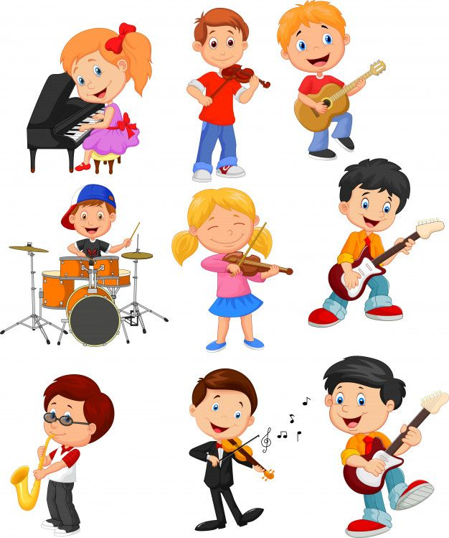
- Ile dzieci gra na perkusji ?

